印刷行业企业挥发性有机物
治理手册

许昌市生态环境局
许昌市细颗粒物和臭氧污染协同防控“一市一策”
驻点跟踪研究工作组

前言
挥发性有机物（VOCs）指参与大气光化学反应的有机化合物，即在标准状况下，饱和蒸汽压较高、沸点较低（50—260℃）、易挥发的有机化合物。VOCs是大气环境中臭氧和颗粒物的重要前体物，显著影响人体呼吸系统、神经系统、新陈代谢等功能。VOCs治理是全面落实大气污染防治，有效提升空气质量的重要手段，也是“十四五”大气环境质量的约束性指标。
印刷行业是VOCs的重要排放源，原辅料具有种类多样、VOCs成分复杂、甲苯和二甲苯等高活性VOCs组分占比大的特点。生产过程涉及多个VOCs排放环节、密闭操作难度较大，往往需要借助集气罩等装置进行VOCs废气收集。与此同时，原辅料和生产工艺随产品变化，排放的VOCs组分、浓度和废气量也发生变化，这就要求企业末端治理措施满足目标工序VOCs组分的有效处理。
为了高效开展印刷行业企业挥发性有机物治理，切实改善城市空气质量，实现细颗粒物和臭氧污染的协同防控，许昌市生态环境局和“一市一策”驻点跟踪研究工作组基于2021-2022年印刷行业企业现场帮扶经验，组织行业专家编制了包装行业挥发性有机物治理手册。本手册旨在指导管理部门和企业管理人员开展VOCs治理排查和自查，提升企业管理人员环保认知和污染物治理水平，促进全行业减排，实现大气污染防治区域联防联控。

目录

1.手册适用范围 2
2、原辅料VOCs含量与VOCs排放限值 3
3、主要生产工艺与产排污环节 7
4、VOCs物料管理与替代 8
5、生产过程管理 10
6、末端治理 13
7、监测监控 14
8、台账记录 15
9、行业企业常见问题示例 16
10、参考文件 19

1.手册适用范围
国民经济行业分类（GB/T 4754-2017）中规定的包装装潢及其他印刷（C2319），按承印材料包括塑料软包装印刷、纸制包装印刷、金属印刷等，按印刷方式包括平板（主要为胶印）、凹版、凸版、孔版印刷（主要为丝网印刷）。
承印材料与主要印刷方式对应示意
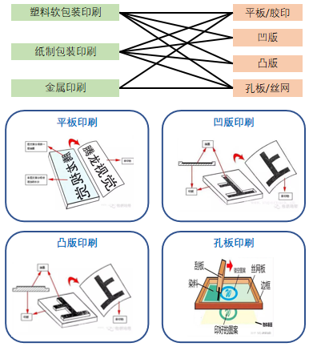

原辅料VOCs含量与VOCs排放限值
油墨VOCs含量限值
油墨类型 |  |  | VOCs含量限值（%）
溶剂油墨 | 凹印油墨 |  | ≤75
 | 柔印油墨 |  | ≤75
 | 喷墨印刷油墨 |  | ≤95
 | 网印油墨 |  | ≤75
水性油墨 | 凹印油墨 | 吸收性承印物 | ≤15
 |  | 非吸收性承印物 | ≤30
 | 柔印油墨 | 吸收性承印物 | ≤5
 |  | 非吸收性承印物 | ≤25
 | 喷墨印刷油墨 |  | ≤30
 | 网印油墨 |  | ≤30
胶印油墨 | 单张胶印油墨 |  | ≤3
 | 冷固轮转油墨 |  | ≤3
 | 热固轮转油墨 |  | ≤10
能量固化油墨 | 胶印油墨 |  | ≤2
 | 柔印油墨 |  | ≤5
 | 网印油墨 |  | ≤5
 | 喷墨印刷油墨 |  | ≤10
 | 凹印油墨 |  | ≤10
雕刻凹印油墨 |  |  | ≤20
清洗剂VOCs含量限值
清洗剂类型 | VOCs种类 | VOCs含量限值
水基清洗剂 | VOCs含量 | ≤50g/L
 | 二氯甲烷、三氯甲烷、三氯乙烯、四氯乙烯总和 | ≤0.5%
 | 甲醛 | ≤0.5g/kg
 | 苯、甲苯、乙苯和二甲苯总和 | ≤0.5%
半水基清洗剂 | VOCs含量 | ≤300g/L
 | 二氯甲烷、三氯甲烷、三氯乙烯、四氯乙烯总和 | ≤2%
 | 甲醛 | ≤0.5g/kg
 | 苯、甲苯、乙苯和二甲苯总和 | ≤1%
有机溶剂清洗剂 | VOCs含量 | ≤900g/L
 | 二氯甲烷、三氯甲烷、三氯乙烯、四氯乙烯总和 | ≤20%
 | 甲醛 | /
 | 苯、甲苯、乙苯和二甲苯总和 | ≤2%
低VOCs含量半水基清洗剂 | VOCs含量 | ≤100g/L
 | 二氯甲烷、三氯甲烷、三氯乙烯、四氯乙烯总和 | ≤0.5%
 | 甲醛 | ≤0.5g/kg
 | 苯、甲苯、乙苯和二甲苯总和 | ≤0.5%
胶黏剂VOCs含量限值
胶黏剂类型 |  | VOCs含量限值  （g/L）
溶剂型胶黏剂 | 氯丁橡胶类 | ≤600
 | 苯乙烯-丁二烯-苯乙烯嵌段共聚物橡胶类 | ≤500
 | 聚氨酯类 | ≤400
 | 丙烯酸酯类 | ≤510
 | 其他 | ≤500
水基型胶黏剂 | 聚乙酸乙烯酯类 | ≤50
本体型胶黏剂 | 有机硅类 | ≤100
 | 其他 | ≤50

挥发性有机物排放浓度标准
排放方式 | 监测/监控位置 | 污染物项目 | 浓度限制（mg/m3） | 备注
无组织排放 | 企业厂房外 | 非甲烷总烃 | 6 | 1小时平均浓度
 |  |  | 20 | 任意一次浓度
 | 企业边界及周边 | 苯 | 0.1 | /
 |  | 甲苯与二甲苯合计 | 0.4 | /
有组织排放 | 车间或生产设施排气筒 | 苯 | 0.5 | 速率限值0.1 kg/h
 |  | 甲苯与二甲苯合计 | 8 | 速率限值0.5 kg/h
 |  | 非甲烷总烃 | 40 | 速率限值1.0 kg/h

3、主要生产工艺与产排污环节
印刷行业生产工序包括印前、印刷和印后处理三个过程。VOCs排放主要来自含VOCs原辅料的存储、调配、输送、印刷使用以及废料的贮存，涉及多个生产工序和多种有机溶剂种类。不同工序VOCs来源如下图所示。

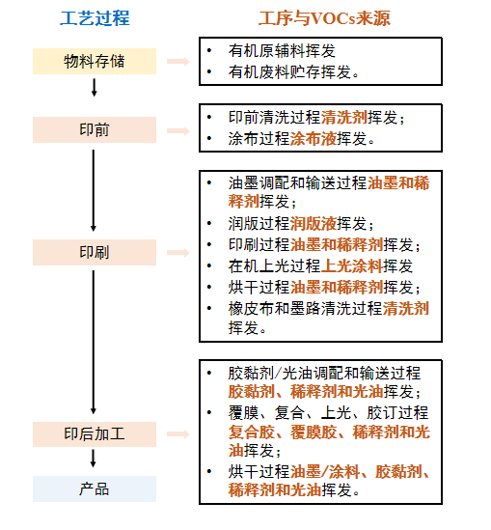

4、VOCs物料管理与替代
VOCs物料判定：VOCs质量占比大于等于10%的物料，以及有机聚合物材料。本行业VOCs物料主要有油墨、稀释剂、清洗剂、涂布液、润版液、胶黏剂、复合胶、上光油、涂料等。
VOCs含量：VOCs标准含量符合国家或地方要求（见本手册第2部分）。物料VOCs含量判断，企业应供应商索要具有CMA和CNAS资质的第三方检测机构出具的检测报告，无检测报告的根据化学品安全技术说明书（MSDS）判断。
VOCs储存与输送：
（1）盛装VOCs物料的容器或包装袋在非取用状态时需要加盖、封口、保持密闭；
（2）VOCs物料的废包装应及时收集并放在密闭容器中待处理；
（3）盛装VOCs物料的容器或包装袋是否存放于室内，或有雨棚、遮阳和防渗设施的专用场地；
（4）VOCs物料储库、料仓是否为密闭空间。
（5）液态VOCs物料应采用密闭管道输送；
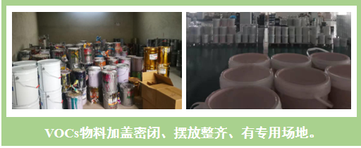
（6）非管道输送转移的液态VOCs物料应采用密闭容器、罐车转移。

鼓励企业改进工艺，采用水性、植物油基、UV型、辐射固化型等低VOCs含量原辅料（见下表）。
承印物 | 低VOCs含量原辅料类型 | 适用范围 | VOCs含量限值
塑料包装印刷 | 水性凹印油墨 | 适用于塑料表印、塑料轻包装以及部分塑料里印凹版印刷工艺 | ≤30%
 | 水性油印油墨 | 适用于塑料包装、标签的柔板印刷工艺 | ≤25%
 | 水基型胶粘剂 | 适用于方便面包装袋、膨化食品包装袋等轻包装制品的覆膜工序 | ≤50g/L
 | 本体型胶粘剂 | 适用于塑料包装印刷的复合工序 | ≤50g/L
纸包装印刷 | 植物油基胶印油墨 | 适用于纸包装的平板印刷工艺 | ≤3%
 | UV胶印油墨 | 适用于纸包装的印刷工艺，不适用与对直接接触食品的产品印刷 | ≤2%
 | UV柔印油墨 |  | ≤5%
 | UV网印油墨 |  | ≤5%
 | 水性柔印油墨 | 适用于纸包装的柔板印刷工艺 | ≤5%
 | 水性凹印油墨 | 适用于纸包装的凹板印刷工艺 | ≤15%
 | 水基型胶粘剂 | 适用于纸包装印刷的复合工序 | ≤50g/L
 | 水性光油 | 适用于纸包装印刷的上光工序 | ≤3%
 | UV光油 | 适用于纸包装印刷的上光工序 | ≤3%
 | 无/低醇润湿液 | 适用于纸包装的平板印刷工艺的润版工序 | 原液：≤10%  醇类添加剂：≤2%
 | 水基清洗剂 | 适用于水性油墨印刷、水性胶复合、水性上光等工艺的清洗工序 | ≤50g/L
金属包装印刷 | UV胶印油墨 | 适用于铁罐的平版印刷工艺，不适用于对直接接触食品的产品的印刷 | ≤2%
 | 水性柔印油墨 | 适用于铝罐的柔版印刷工艺 | ≤25%
 | 水性涂料 | 适用于金属包装的喷涂工序 | ≤400g/L
 | UV光油 | 适用于铁罐印刷的上光工序 | ≤3%

5、生产过程管理
（1）VOCs无组织排放
管理要求：涉及VOCs物料使用的所有工序应采用密闭设备或在密闭负压空间操作（无法密闭的应采取局部气体收集措施，如加墨时采用漏斗或软管等接驳工具），废气应排至VOCs废气收集处理系统。
企业厂区内（厂房外）和边界VOCs组分浓度限制见本手册第2部分。
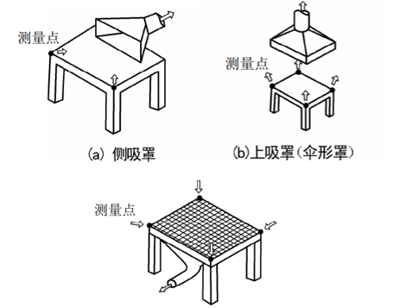
废气收集设施要求：VOCs废气收集系统应与生产设备同步运行，VOCs废气收集处理系统发生故障或检修时，应及时停止生产设备，封闭敞开的料槽；生产设备无法停止的应采取应急措施。

距集气罩开口面最远处的VOCs无组织排放位置，控制风速不应低于0.3 m/s；废气收集系统的输送管道应密闭、无破损。
（2）VOCs有组织排放
管理要求：
（1）车间或生产设施排气筒有组织排放VOCs及其组分浓度和排放速率限制见本手册第2部分。
（2）车间或生产设施排气中NMHC初始排放速率≥2kg/h时，配置的VOCs处理设施处理效率不应低于80%；采用的原辅材料符合国家有关低VOCs含量产品规定的除外。
（3）排气筒高度不得低于15米。
（4）VOCs废气收集系统应与生产设备同步运行，VOCs 废气收集处理系统发生故障或检修时，对应的生产工艺设备应及时停止运行。
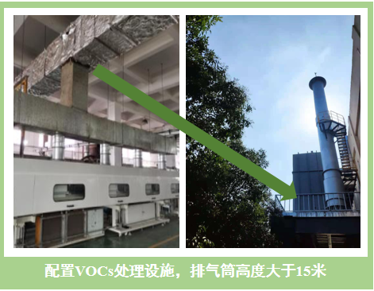

6、末端治理
末端治理设施应与生产设施同步运行，根据工序VOCs排放特点采用不同的末端治理措施，并执行相关标准。
工序 | 排气方式 | 处理工艺
凹版印刷 | 溶剂型油墨印刷无组织废气 | 活性炭吸附 + 热氮气再生 + 冷凝回收  活性炭吸附 + RTO/CO  旋转式分子筛吸附浓缩 + RTO/CO  燃烧（与烘干有组织废气合并）
 | 溶剂型烘干废气 | 活性炭吸附 + 热氮气再生 + 冷凝回收  减风增浓 + RTO/CO
 | 水性烘干废气 | 吸附 + 燃烧
柔板印刷 | 溶剂型印刷废气 | 旋转式分子筛吸附浓缩 +RTO /CO  活性炭吸附 + CO
 | 溶剂型烘干废气
复合 | 干式复合无组织废气 | 活性炭吸附 + 热氮气再生 + 冷凝回收  活性炭吸附 + RTO/CO  旋转式分子筛吸附浓缩 + RTO/CO  燃烧（与烘干有组织废气合并）
 | 干式复合烘干废气 | 活性炭吸附 + 热氮气再生 + 冷凝回收  减风增浓 + RTO/CO
涂布 | 无组织废气 | 活性炭吸附 + RTO/CO  旋转式分子筛吸附浓缩 + RTO/CO  燃烧（与烘干有组织废气合并）
 | 烘干废气 | 减风增浓 + RTO/CO
覆膜、上光 | 无组织废气 | 吸附 + 燃烧
 | 烘干废气
调配、清洗 | 无组织废气
注：以上处理工艺均在废气收集后进行

7、监测监控
企业应建立监测制度，制定监测方案，定期开展VOCs排放浓度监测，如有浓度大于VOCs排放浓度限制（见第2部分）的情形，及时排查VOCs来源，整改对应工序和环节。
挥发性有机废气监测点位、指标和最低监测频次
企业类型 | 排放方式 | 监测点位 | 监测指标 | 监测频次
重点管理 | 有组织排放 | 印刷设备、烘干箱（间）设备、复合、涂布设备通过废气捕集装置后废气排气口 | 非甲烷总烃 | 自动/在线监测
 |  |  | 苯、甲苯、二甲苯 | 1次/半年
 |  | 其他生产废气排气口 | 非甲烷总烃、苯、甲苯、二甲苯 | 1次/年
 | 无组织排放 | 厂界 | 非甲烷总烃 | 1次/年
简化管理 | 有组织排放 | 有机废气排气口 | 非甲烷总烃、苯、甲苯、二甲苯 | 1次/年
 | 无组织排放 | 厂界 | 非甲烷总烃

8、台账记录
按照电子化储存和纸质储存两种形式同步管理，保存期限不得少于5年，台账记录应包括但不限于含VOCs原辅材料、生产设施运行管理情况、污染治理设施运行管理信息、废气浓度监测等信息。
台账记录要求
监测点位 | 监测频次
含VOCs物料情况 | 含VOCs原辅材料（油墨、稀释剂、清洗剂、润版液、胶粘剂、复合胶、上光油、涂料等）名称及其VOCs含量，采购量、使用量、库存量，含VOCs原辅材料回收方式及回收量等。
生产设施运行管理 | 不同工艺类型主要产品产量；生产设施运行开始、停止时间。
污染治理设施运行管理 | 废气收集与处理设施运行参数（设施类型、进出口风量、治理效率、排放口高度等）和启停机时间；废气处理设施相关耗材（吸收剂、吸附剂、催化剂、蓄热体等）购买处置记录。
非正常工况 | 治理设施名称及编号、起止时间、污染物排放浓度、非正常原因、应对措施、是否报告等。
废气监测情况 | 有组织和无组织废气检测报告，包括废气处理设施进出口的监测数据（废气量、浓度、温度、含氧量等）；废气排放的污染物监测种类和连续的在线监测数据。

9、行业企业常见问题示例

（1）VOCs物料未封闭，无专用封闭储存空间
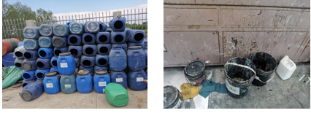

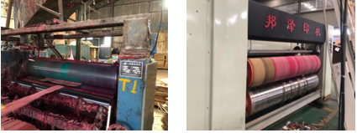
（2）调墨、加墨工序VOCs物料敞口，废气未收集

（3）车间VOCs物料废包装等未及时收集和封闭保存
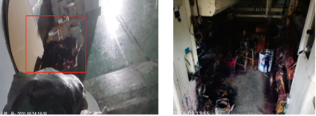

（4）废气收集系统老化、过高、风量不达标等
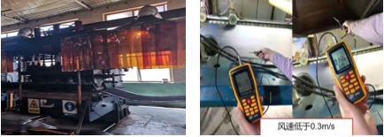

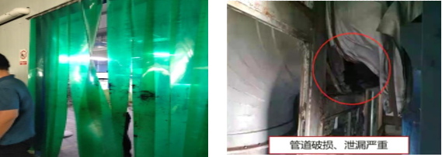
（5）车间密封效果差，管道破损

（6）低浓度废气未进行浓缩，与高浓度废气混合进入RTO
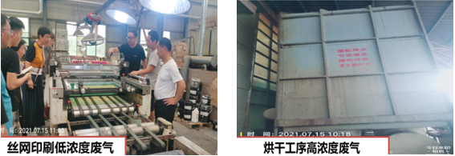

（7）末端治理设施老旧、缺少针对性，治理效果差
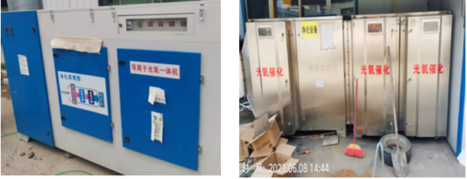

- 治理设施参数不当、物料更换不及时、质量不达标
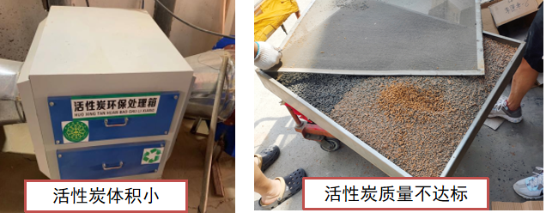

（9）缺少详细的台账记录，关键信息缺失
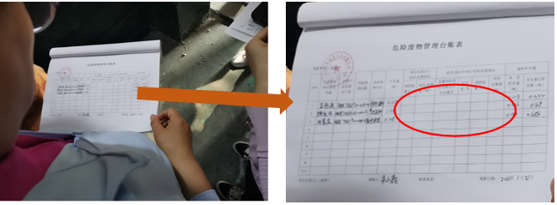

参考文件
- 《中华人民共和国大气污染防治法》
- 《印刷工业污染防治可行技术指南》(HJ 1089-2020)
- 《挥发性有机物无组织排放控制标准》（ GB 37822-2019）
- 《排污许可证申请与核发技术规范 印刷工业》( HJ 1066-2019)
- 《印刷工业挥发性有机物排放标准》(DB41/ 1956-2020)
- 《挥发性有机物治理实用手册（第二版）》
- 《重点行业企业挥发性有机物现场检查指南（试行）》
- 《油墨中可挥发性有机化合物(VOCs)含量限值》(GB 38507—2020)
- 《胶粘剂挥发性有机化合物限量》(GB 33372-2020）
- 《清洗剂挥发性有机化合物含量限值》（GB 38508-2020)
- 《工业防护涂料中有害物质限量》（GB 30981-2020)
- 《低挥发性有机化合物含量涂料产品技术要术》（GB/T 38597-2020)
- 《环境工程设计文件编制指南》(HJ 2050-2015)
- 《排污单位环境管理台账及排污许可证执行报告技术规范总则（试行）》(HJ944-2018)

